INSCRIPTION
Formation Initiateur Entraineur

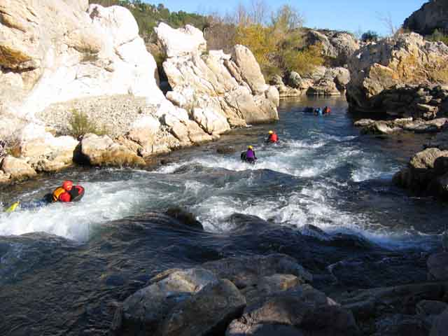

Description de la formation :

L’initiateur est le premier niveau d’encadrement en Nage en Eau Vive. Le titulaire du brevet d’initiateur assure la formation de base des nageurs jusqu’au brevet de Niveau 2.
L’initiateur constitue une bonne expérience pour accéder au diplôme de moniteur mais il n’est pas obligatoire pour se présenter à l’examen.

La formation se déroulera en 3 parties :
- Stage initial (2 Weekend)
- Stage pédagogiques (18 séances pédagogiques à minima)
- Stage final et examen

Conditions de candidature :
- Etre âgé de 18 ans à la date de l’examen
- Présenter un certificat médical pour la pratique de la nage en eau vive
- Etre en possession de la licence fédérale en cours de validité
- Etre titulaire de :
  - Niveau 2 de NEV
  - RIFANEV
  - Attestation de sauvetage

Dates des séances de formation :
- 12 et 13/11/2022 à Vienne (stage initial partie théorique)
- 03 et 4/12/2022 à Sault Brenaz (stage initial pratique)
- Stage pédagogique à l’issue (Dates à définir)

Date d’examen : 26 et 27/08/2023 à Bourg Saint Maurice

Coût de formation :
- 200€ + 15€ de carte de niveau (examen)

Responsables Stage :
Sébastien Grand
06-20-62-08-32
grand_sebastien@yahoo.fr

Olivier David
06-76-06-23-08
david.oliv69@gmail.com

Fiche à renvoyer à :
GRAND Françoise
80 Impasse de la Marauque
38780 EYZIN PINET
 06 45 91 85 83
m.francoise.grand@wanadoo.fr

Plus de renseignement sur le site de la commission nationale de nage en eau vive
https://eauvive.ffessm.fr/

CLUB  (NOM - N°- ADRESSE - TEL) Cachet |  | RESPONSABLE NEV CLUB  (NOM - N°- ADRESSE - TEL)  Signature
Stagiaires
Nom | Prénom |  | Année de  Naissance | Coordonnées
1.
2.
3.
4.
5.
Encadrant(s)

